|  |  |  |  |  |  |
| --- | --- | --- | --- | --- | --- |
| **NOMBRE Y APELLIDOS:**  **Miguel Ramírez Ramos** | | | **FECHA: 02/08/2023** | | |
| **DOCENTE: MANUEL MACÍAS PÉREZ** | | | **NOTA:** | | |
| **(IFCD0210) DESARROLLO DE APLICACIONES CON TECNOLOGÍAS WEB.** | | | **Nº CURSO: 22-35/008902** | | |
| MF0491_3 | UNIDADES DE APRENDIZAJE A LAS QUE RESPONDE: UA1, UA2 y UA3 | |  | Duración: | 2h |
| UF1842 |
| PRÁCTICA FINAL |
| **DESCRIPCIÓN:**  El alumno de forma individual deberá realizar implementación de un programa utilizando un entorno integrado con las siguientes especificaciones.   * Página de inicio en HTML. * Página de Cursos en HTML. * Página de Contacto en HTML. * Estilos de las páginas en CSS3. * Funcionalidad en Javascript.   + Guardar datos de contacto en LocalStorage   + Aplicar estilos desde JavaScript * Integración de Elementos interactivos.   + Botones para mostrar contenido.   **MEDIOS PARA SU REALIZACIÓN**   * Equipo microinformático y Software de base. * Herramientas y aplicaciones ofimáticas. * Aplicaciones de edición web. * Aplicación Visual Code Studio   **PAUTAS DE ACTUACIÓN DEL FORMADOR**  *Al inicio de la práctica, que se desarrollará de manera individual por cada uno de los alumnos, el formador/a realizará las siguientes actuaciones:*  - Fijará los objetivos de la práctica.  - Aportará las instrucciones necesarias a los alumnos/as para la realización de la misma, haciendo hincapié en aquellos aspectos más relevantes.  - Facilitará a cada alumno/a la documentación necesaria para el desarrollo de la práctica.  - Resolverá las dudas que se planteen durante el transcurso de la práctica, con objeto de que el alumnado aprenda y pueda concluir la realización de la misma.  Durante la realización de la práctica el formador/a supervisará el desarrollo de esta para evaluar tanto los procedimientos como el resultado final.  Al finalizar la práctica el formador examinará el desarrollo que han realizado los/as alumnos/as, proponiendo las medidas de corrección, en caso necesario.  ESPECIFICACIONES PARA LA EVALUACIÓN DE LA PRÁCTICA | | | | | |
| **Resultados a comprobar** | | **Indicadores de logro** | | | |
| 1. Crear componentes software mediante herramientas y lenguajes de guion utilizando técnicas de desarrollo estructurado.  Conforme a los Criterios de evaluación CE1.1, CE1.4 | | Crea y archiva componentes software | | | |
| Modifica y elimina componentes software. | | | |
| Depura y verifica los componentes software elaborados. | | | |
| Crea procedimientos adecuados a la funcionalidad del componente software a desarrollar utilizando lenguajes de guion | | | |
| Crea funciones adecuados a la funcionalidad del componente software a desarrollar utilizando lenguajes de guion | | | |
| 2. Crear y manipular componentes multimedia utilizando lenguajes de guion y herramientas específicas.  Conforme a los Criterios de evaluación CE2.3, CE2.4 | | Crea componentes multimedia mediante herramientas específicas | | | |
| Manipula componentes multimedia mediante herramientas específicas | | | |
| 3. Seleccionar componentes de software ya desarrollados según su funcionalidad para integrarlos en documentos.  Conforme a los Criterios de evaluación CE3.3 | | Integra componentes de software para controlar y validar la información introducida por el usuario. | | | |
| Integra componentes de software para permitir efectos dinámicos relacionados con el documento o dispositivo utilizado. | | | |
|  | | | |

**Sistema de valoración**

Definición de indicadores y escalas de medida

Los indicadores que se van a establecer, será una hoja de chequeo, sistema de valoración, que complementa a este documento, donde se evalúan todos los resultados a comprobar (tareas). En este documento, se establecerán a su vez los indicadores de logro que se han de tener en cuenta, para conseguir los resultados a comprobar.

Mínimo exigible

El mínimo exigible para la superación de la práctica es de 50 puntos sobre 100 puntos

**EJERCICIOS**

El alumno de forma individual deberá realizar implementación de un programa utilizando un entorno integrado con las siguientes especificaciones.

* Página de inicio en HTML.
* Página de Cursos en HTML.
* Página de Contacto en HTML.
* Estilos de las páginas en CSS3.
* Funcionalidad en Javascript.
  + Guardar datos de contacto en LocalStorage
  + Aplicar estilos desde JavaScript
* Integración de Elementos interactivos.
  + Botones para mostrar contenido.

**

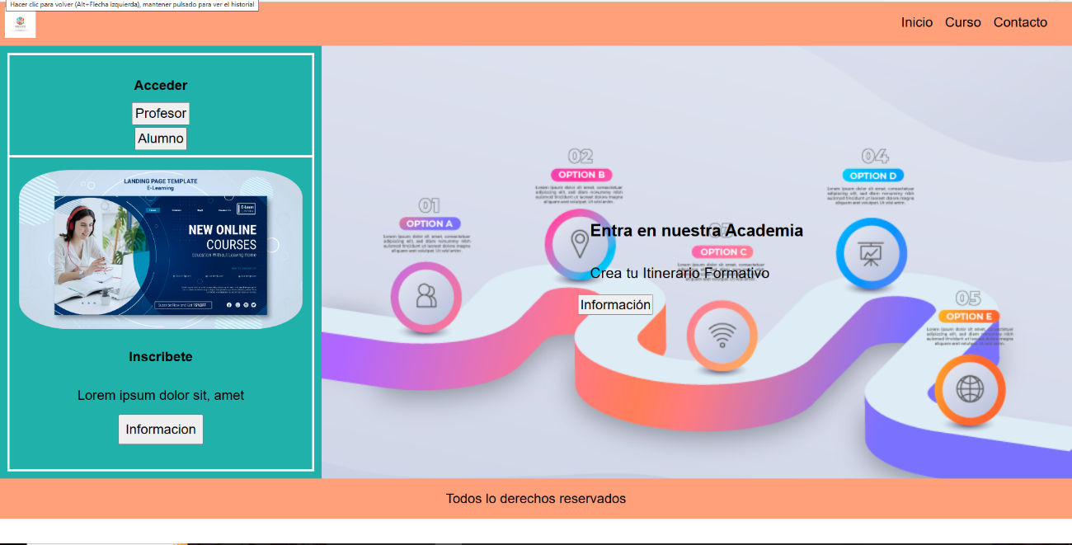

|  |  |  |  |  |
| --- | --- | --- | --- | --- |
| **SISTEMA DE VALORACIÓN MF0491_3- UF1841 – PRÁCTICA FINAL** | | | | |
| **NOMBRE DEL ALUMNO:** | | | | |
| **RESULTADO A COMPROBAR** | **INDICADORES DE LOGRO** | **ESCALA DE MEDIDA** | | |
| 1. Crear componentes software mediante herramientas y lenguajes de guion utilizando técnicas de desarrollo estructurado.  Conforme a los Criterios de evaluación CE1.1, CE1.4 | Crea y archiva componentes software | - Crea y archiva componentes software más del 75%  - Crea y archiva componentes software entre un 50 % y 75%  - Crea y archiva componentes software menos de un 50 % | B  R  M | 10  5  0 |
| Modifica y elimina componentes software. | - Modifica y elimina componentes software más del 75%  - Modifica y elimina componentes software entre un 50 % y 75%  - Modifica y elimina componentes software menos de un 50 % | B  R  M | 10  5  0 |
| Depura y verifica los componentes software elaborados. | - Depura y verifica los componentes software elaborados más del 75%  - Depura y verifica los componentes software elaborados entre un 50 % y 75%  - Depura y verifica los componentes software elaborados menos de un 50 % | B  R  M | 10  5  0 |
| Crea procedimientos adecuados a la funcionalidad del componente software a desarrollar utilizando lenguajes de guion | - Crea procedimientos adecuados a la funcionalidad del componente software más del 75%  - Crea procedimientos adecuados a la funcionalidad del componente software entre un 50 % y 75%  - Crea procedimientos adecuados a la funcionalidad del componente software menos de un 50 % | B  R  M | 10  5  0 |
| Crea funciones adecuados a la funcionalidad del componente software a desarrollar utilizando lenguajes de guion | - Crea funciones adecuados a la funcionalidad del componente software más del 75%  - Crea funciones adecuados a la funcionalidad del componente software entre un 50 % y 75%  - Crea funciones adecuados a la funcionalidad del componente software menos de un 50 % | B  R  M | 10  5  0 |
| 2. Crear y manipular componentes multimedia utilizando lenguajes de guion y herramientas específicas.  Conforme a los Criterios de evaluación CE2.3, CE2.4 | Crea componentes multimedia mediante herramientas específicas | - Crea componentes multimedia mediante herramientas específicas más del 75%  - Crea componentes multimedia mediante herramientas específicas entre un 50 % y 75%  - Crea componentes multimedia mediante herramientas específicas menos de un 50 % | B  R  M | 10  5  0 |
| Manipula componentes multimedia mediante herramientas específicas | - Manipula componentes multimedia mediante herramientas específicas más del 75%  - Manipula componentes multimedia mediante herramientas específicas entre un 50 % y 75%  - Manipula componentes multimedia mediante herramientas específicas menos de un 50 % | B  R  M | 10  5  0 |
| 3. Seleccionar componentes de software ya desarrollados según su funcionalidad para integrarlos en documentos.  Conforme a los Criterios de evaluación CE3.3 | Integra componentes de software para controlar y validar la información introducida por el usuario. | - Integra componentes de software para controlar y validar la información introducida por el usuario más del 75%  - Integra componentes de software para controlar y validar la información introducida por el usuario entre un 50 % y 75%  - Integra componentes de software para controlar y validar la información introducida por el usuario menos de un 50 % | B  R  M | 10  5  0 |
| Integra componentes de software para permitir efectos dinámicos relacionados con el documento o dispositivo utilizado. | - Integra componentes de software para permitir efectos dinámicos relacionados con el documento o dispositivo utilizado más del 75%  - Integra componentes de software para permitir efectos dinámicos relacionados con el documento o dispositivo utilizado entre un 50 % y 75%  - Integra componentes de software para permitir efectos dinámicos relacionados con el documento o dispositivo utilizado menos de un 50 % | B  R  M | 10  5  0 |
| Integra componentes de software para utilizar otras funcionalidades en el documento desarrollado | - Integra componentes de software para utilizar otras funcionalidades en el documento desarrollado más del 75%  - Integra componentes de software para utilizar otras funcionalidades en el documento desarrollado entre un 50 % y 75%  - Integra componentes de software para utilizar otras funcionalidades en el documento desarrollado menos de un 50 % | B  R  M | 10  5  0 |
| Valor mínimo exigible: 50 | | Valor máximo: 100 |  | |